|  |  |  |
| --- | --- | --- |
| Министерство науки и высшего образования  Российской Федерации | | |
| Федеральное государственное бюджетное  образовательное учреждение высшего образования | | |
| «Новосибирский государственный технический университет» | | |
|  | | |
| Теоретической и прикладной информатики | | |
|  | | |
| Лабораторная работа № 2 | | |
| по дисциплине «Компьютерное моделирование» | | |
|  | | |
| Построение регрессионных, авторегрессионных моделей и моделей в пространстве состояний | | |
|  | | |
|  | Факультет: | ПМИ |
| Группа: | ПМИ-02 |
| Студент: | Сидоров Даниил, |
|  | Дюков Богдан |
| Преподаватель: | Карманов Виталий Сергеевич |
|  |  |
|
|  |  |
| Новосибирск | | |
| 2024 | | |

1. **Формулировка задания**

Для каждого временного ряда x(t), y(t):

1. Построить и исследовать точность интегрированной модели авторегрессии скользящего среднего (ARIMA). Модель использует три основных параметра (p, d, q), которые выражаются целыми числами. Потому модель также записывается как ARIMA(p, d, q).

* p – порядок авторегрессии (AR), который позволяет добавить предыдущие значения временного ряда.
* d – порядок интегрирования (порядок разностей исходного временного ряда). Он добавляет в модель понятия разности временных рядов (определяет количество прошлых временных точек, которые нужно вычесть из текущего значения).

Для нестационарного временного ряда устанавливается параметр d=1, для стационарного d=0.

* q – порядок скользящего среднего, который позволяет установить погрешность модели как линейную комбинацию наблюдавшихся ранее значений ошибок.

Исследовать различнyю параметризацию модели ARIMA (параметры определить на основе критерия Акаике), установить оптимальные значения параметров для различных длин мерных интервалов. Результаты представить в виде таблицы:

|  |  |  |  |
| --- | --- | --- | --- |
| Длина мерного интервала | p | q | Cреднеквадратическое отклонение по уровню доверительной вероятности 0,95. |
|  |  |  |  |
|  |  |  |
|  |  |  |
|  |  |  |
|  |  |  |  |
|  |  |  |
|  |  |  |
|  |  |  |
|  |  |  |  |
|  |  |  |
|  |  |  |
|  |  |  |
|  |  |  |  |
|  |  |  |
|  |  |  |
|  |  |  |

1. Построить и исследовать точность модели структурного временного ряда (BSTS). Исследовать различнyю параметризацию модели, установить оптимальные значения параметров для различных длин мерных интервалов. Результаты представить в виде таблицы из п.1.
   1. Выделить

- трендовую составляющую на основе полиномиальной регрессионной модели (можно использовать линейную, квадратичную, экспоненциальную функцию, линейную комбинацию многочленов (в т.ч. многочленов Чебышева));

- сезонную (гармоническую) составляющую на основе Фурье-анализа;

- остаточную составляющую (проверить имеют ли остатки нормальное распределение).

3.2. Сравнить полученные в п.3 результаты с аддитивной нелинейной регрессионной моделью (пакет Prophet).

Исследовать точность моделей из п.3.1 и 3.2 для различных длин мерных интервалов. Результаты представить в виде таблицы из п.1.

1. **Описание выполненных действий**

**Построение ARIMA**

Красным цветом лучшие по критерию Акаике.

Зеленым цветом лучшие по MSE.

Исследование на данных-1:

|  |  |  |  |
| --- | --- | --- | --- |
| Длина мерного интервала | p | q | Cреднеквадратическое отклонение по уровню доверительной вероятности 0,95. |
| 20 | 1 | 3 | 0.000994 |
| 1 | 1 | 0.000079 |
| 1 | 4 | 0.000096 |
| 4 | 1 | 0,004988 |
| 40 | 1 | 3 | 0.000765 |
| 1 | 1 | 0.000090 |
| 1 | 4 | 0,00018 |
| 4 | 1 | 0,00051 |
| 60 | 3 | 3 | 0.000179 |
| 1 | 1 | 0.000094 |
| 1 | 4 | 0,000109 |
| 4 | 1 | 0,000114 |
| 67 | 1 | 3 | 0.001018 |
| 1 | 1 | 0.000103 |
| 1 | 4 | 0,000173 |
| 4 | 1 | 0,000119 |

Наиболее подходящими параметрами можно назвать p = 1, q = 1. Наиболее точна модель при длине мерного интервала = 67

Исследование на курсе валют:

|  |  |  |  |
| --- | --- | --- | --- |
| Длина мерного интервала | p | q | Cреднеквадратическое отклонение по уровню доверительной вероятности 0,95. |
| 60 | 1 | 3 | 0.149321 |
| 2 | 1 | 0.127097 |
| 1 | 4 | 0,143038 |
| 4 | 1 | 0,128038 |
| 120 | 1 | 3 | 0.147103 |
| 2 | 1 | 0.126864 |
| 1 | 4 | 0,142406 |
| 4 | 1 | 0,128763 |
| 180 | 2 | 4 | 0.146498 |
| 3 | 3 | 0.124830 |
| 1 | 4 | 0,144325 |
| 4 | 1 | 0,128981 |
| 228 | 4 | 3 | 0.159123 |
| 3 | 3 | 0.123449 |
| 1 | 4 | 0,144098 |
| 4 | 1 | 0,128962 |

Наиболее подходящими параметрами можно назвать p = 3, q = 3. Наиболее точна модель при длине мерного интервала = 228.

Заметим, что для курса валют значения MSE больше, так как данные обладают более сложной структурой и менее предсказуемы. Модель не обладает тенденцией уточнятся с ростом длин мерных измерений.

**Построение BSTS**

Исследование на данных-1:

|  |  |  |  |
| --- | --- | --- | --- |
| Длина мерного интервала | Значения niter | Значения nseasons | Cреднеквадратическое отклонение по уровню доверительной вероятности 0,95. |
| 20 | 500 | 6 | 0.002839374 |
| 1000 | 6 | 0.004966074 |
| 1500 | 12 | 0.004508740 |
| 1500 | 24 | 0.005544352 |
| 40 | 500 | 6 | 0.001698797 |
| 1000 | 6 | 0.002134354 |
| 1500 | 12 | 0.0002027616 |
| 1500 | 24 | 0.0014294351 |
| 60 | 500 | 6 | 0.001009533 |
| 1000 | 6 | 0.001042137 |
| 1500 | 12 | 0.0001952372 |
| 1500 | 24 | 0.004714057 |
| 67 | 500 | 6 | 0.001210375 |
| 1000 | 6 | 0.001426513 |
| 1500 | 12 | 0.0001363947 |
| 1500 | 24 | 0.006672933 |

Видим, что наиболее подходящие параметры niter = 1500, nseasons = 12. Модель не уточняется с ростом длины мерного интервала.

Исследование на курсе валют:

|  |  |  |  |
| --- | --- | --- | --- |
| Длина мерного интервала | Значения niter | Значения nseasons | Cреднеквадратическое отклонение по уровню доверительной вероятности 0,95. |
| 60 | 500 | 6 | 1.893073 |
| 1000 | 6 | 1.861183 |
| 1500 | 12 | 1.3097368 |
| 1500 | 24 | 5.021768 |
| 120 | 500 | 6 | 1.365517 |
| 1000 | 6 | 1.378934 |
| 1500 | 12 | 0.8836305 |
| 1500 | 24 | 4.117229 |
| 180 | 500 | 6 | 1.877787 |
| 1000 | 6 | 2.025478 |
| 1500 | 12 | 0.8597027 |
| 1500 | 24 | 3.401474 |
| 228 | 500 | 6 | 1.778447 |
| 1000 | 6 | 2.020571 |
| 1500 | 12 | 0.8613856 |
| 1500 | 24 | 2.782722 |

Видим, что наиболее подходящие параметры niter = 1500, nseasons = 12. Модель не уточняется с ростом длины мерного интервала.

Можем наблюдать, что для курса валют значения MSE больше, так как данные обладают более сложной структурой и менее предсказуемы.

**Выделение тренда**

Исследование на данных-1:

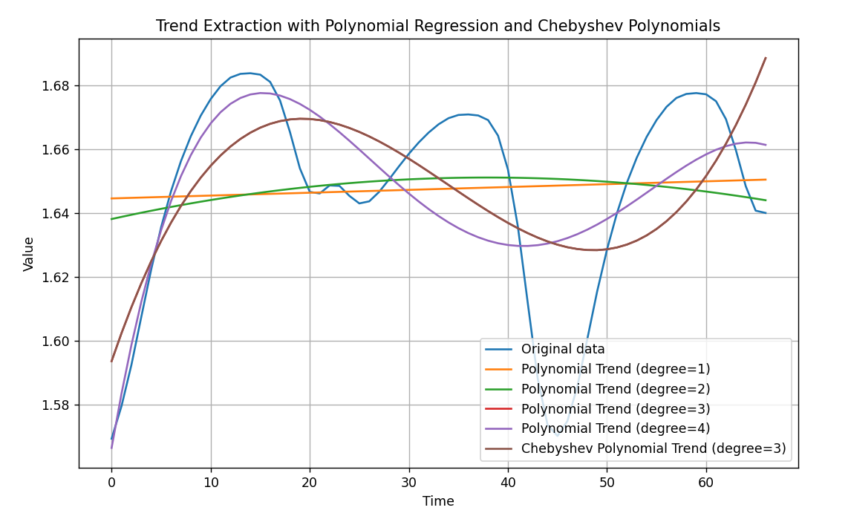

Наиболее подходящий тренд: Чебышева 30 степени.

Исследование на курсе валют:

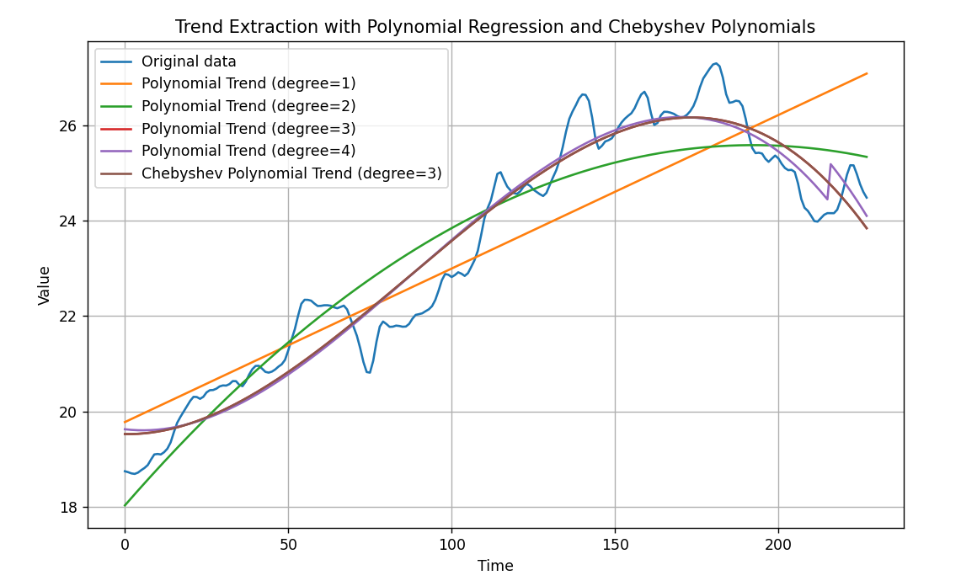

Наиболее подходящий тренд: Чебышева 30 степени.

**Выделение сезонной составляющей**

Исследование на данных-1:

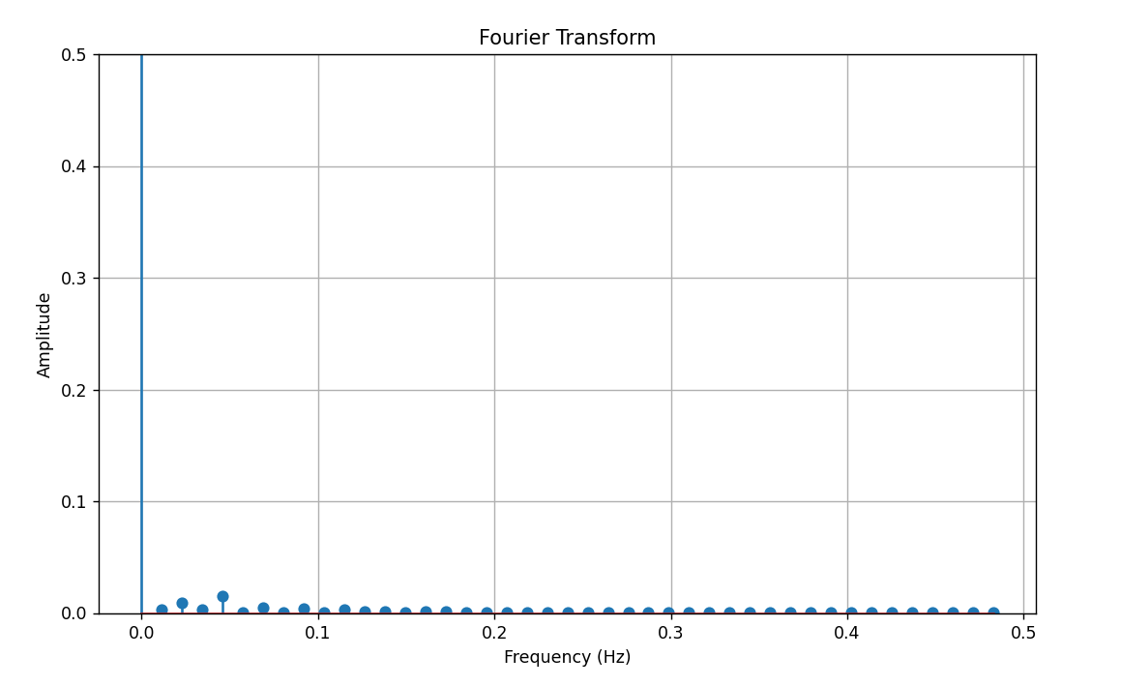

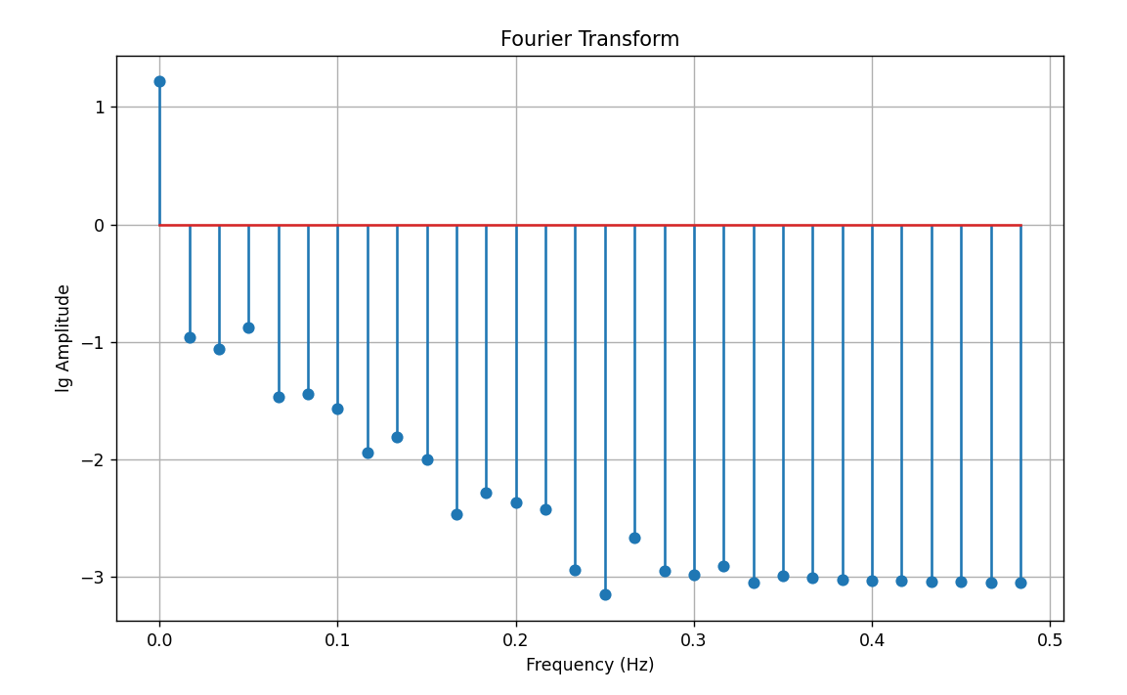

Наблюдаем очень низкую амплитуду на всех частотах.

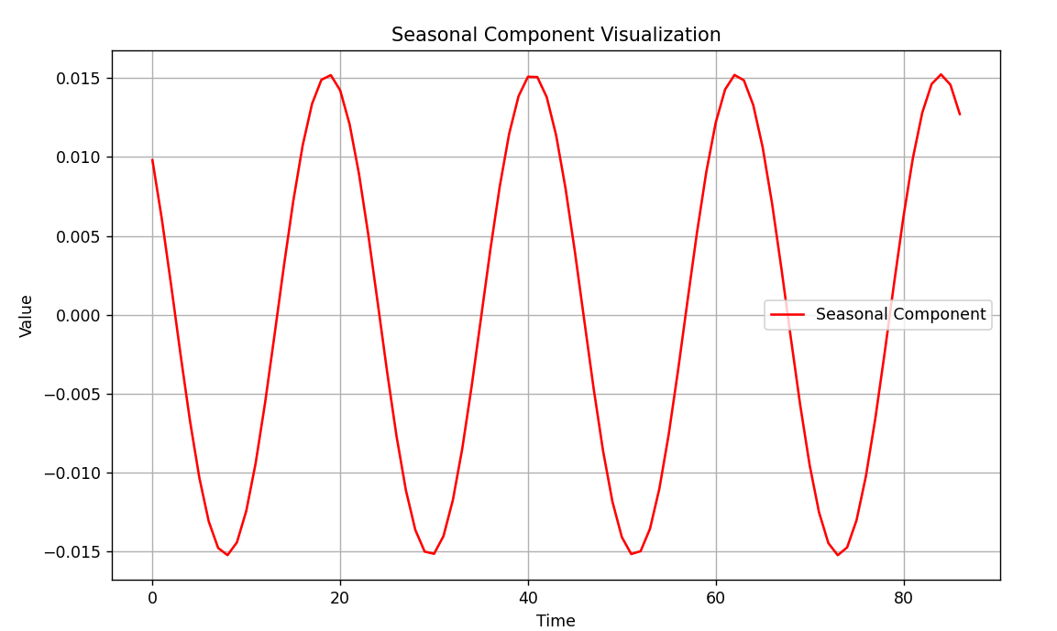

Исследование на курсе валют:

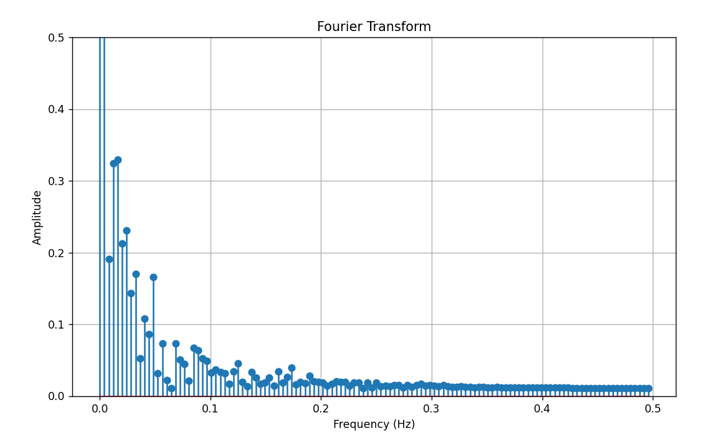

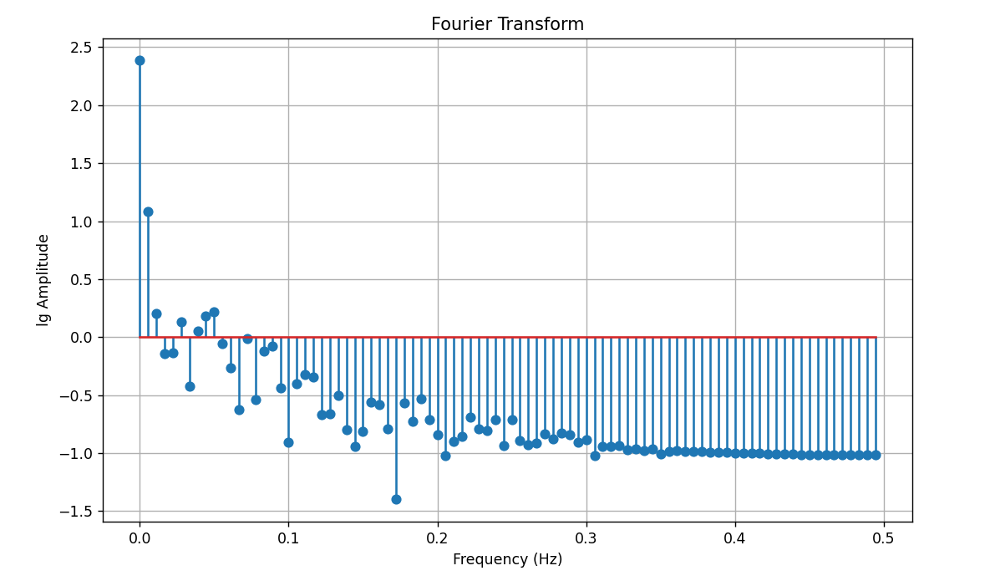

Наблюдаем снижение амплитуды с ростом частоты.

**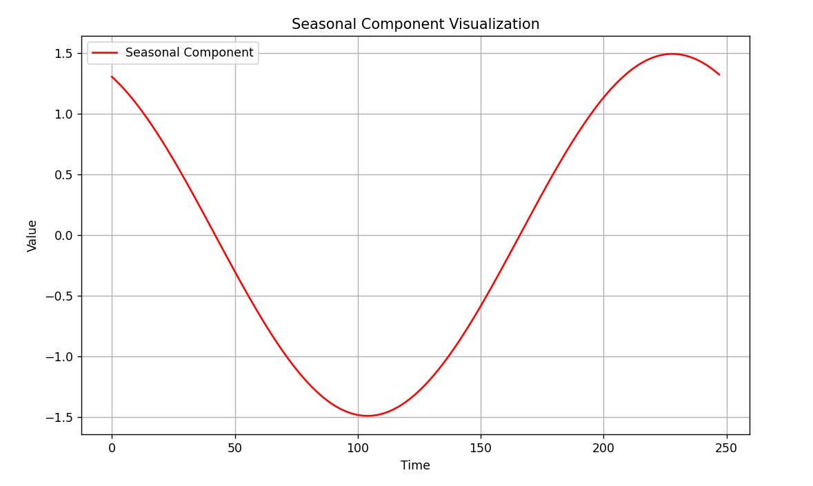  
Выделение остаточной составляющей**

Исследование на данных-1. Пример нормального остатка:

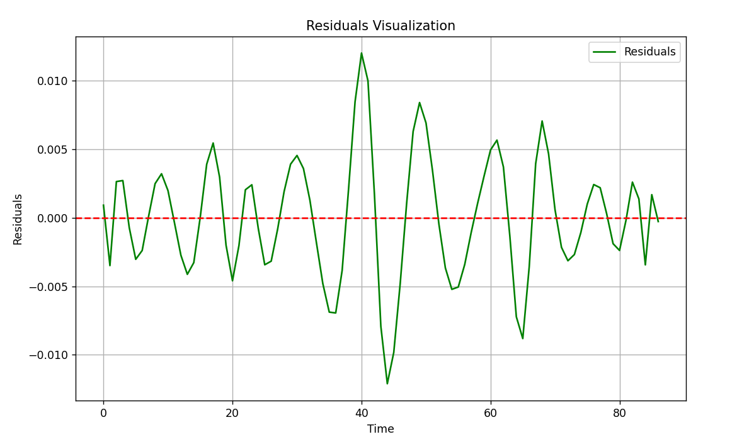

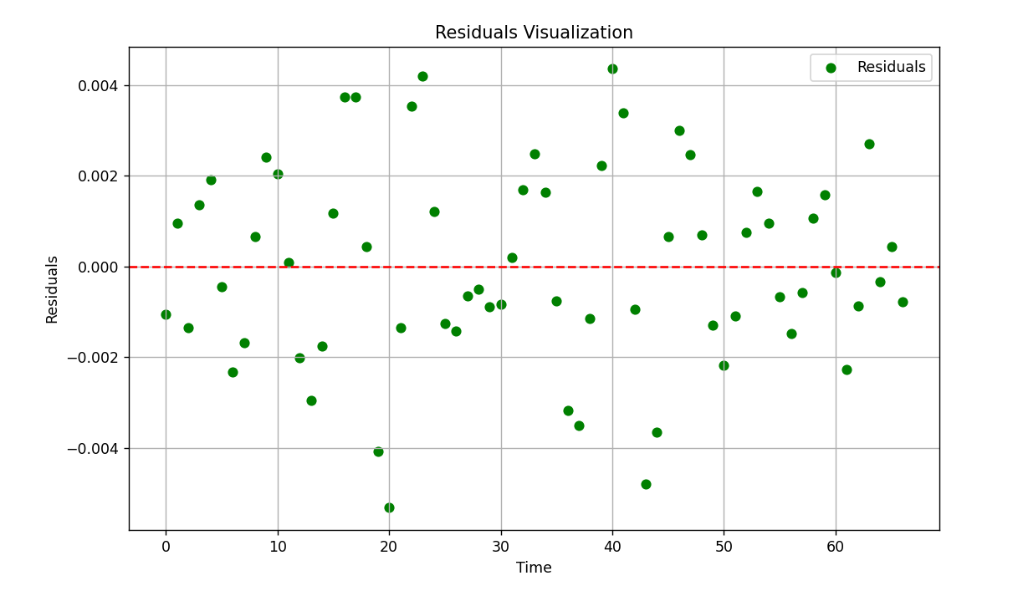

Остатки имеют нормальное распределение.

|  |  |  |
| --- | --- | --- |
| Длина мерного интервала | Тренд | Cреднеквадратическое отклонение по уровню доверительной вероятности 0,95. |
| 20 | 1 степень | 0.003094100418160484 |
| 2 степень | 0.07955268012764653 |
| 3 степень | 0.07169087151764933 |
| 4 степень | 0.007520268587727646 |
| 40 | 1 степень | 3.722518647398664e-05 |
| 2 степень | 0.010593501372563756 |
| 3 степень | 0.00025261495066857226 |
| 4 степень | 2.7292195944485953 |
| 60 | 1 степень | 0.00025309727048372166 |
| 2 степень | 0.0017603481849853039 |
| 3 степень | 0.014330242944162408 |
| 4 степень | 0.0035892304442191533 |
| 67 | 1 степень | 0.0003758320941348133 |
| 2 степень | 0.0006719693294759311 |
| 3 степень | 0.03734165720538154 |
| 4 степень | 0.011371686823214561 |

Легко заметить, что наименьшая ошибка при линейной функции.

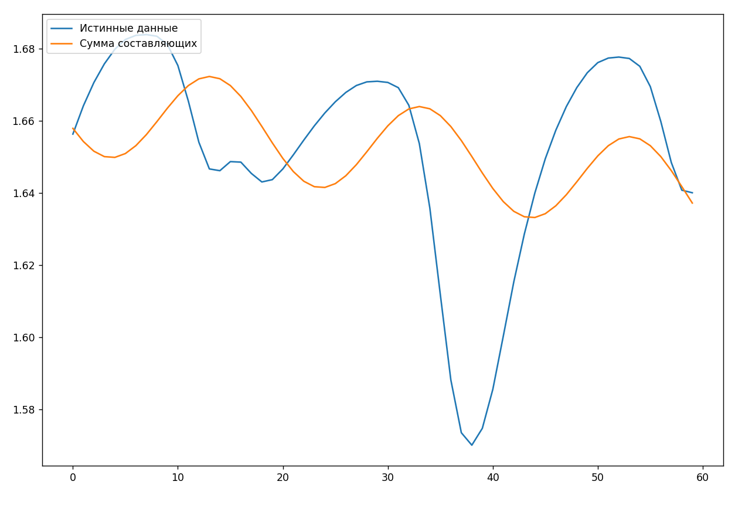

Исследование на курсе валют. Пример нормального остатка:

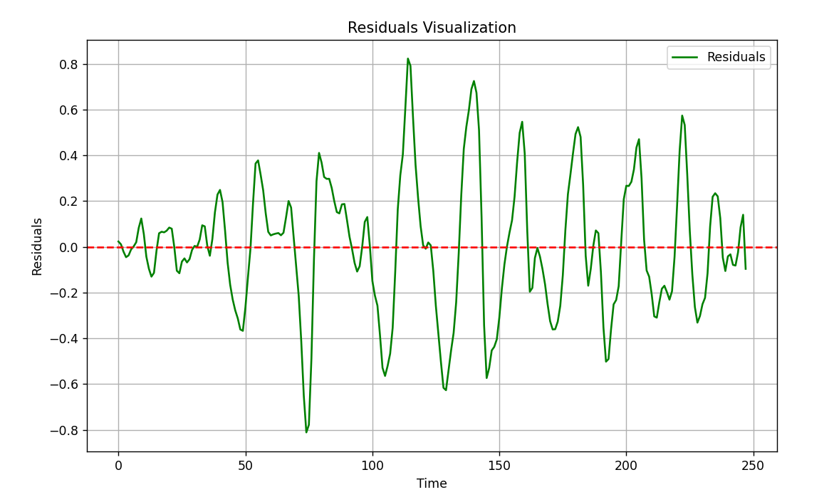

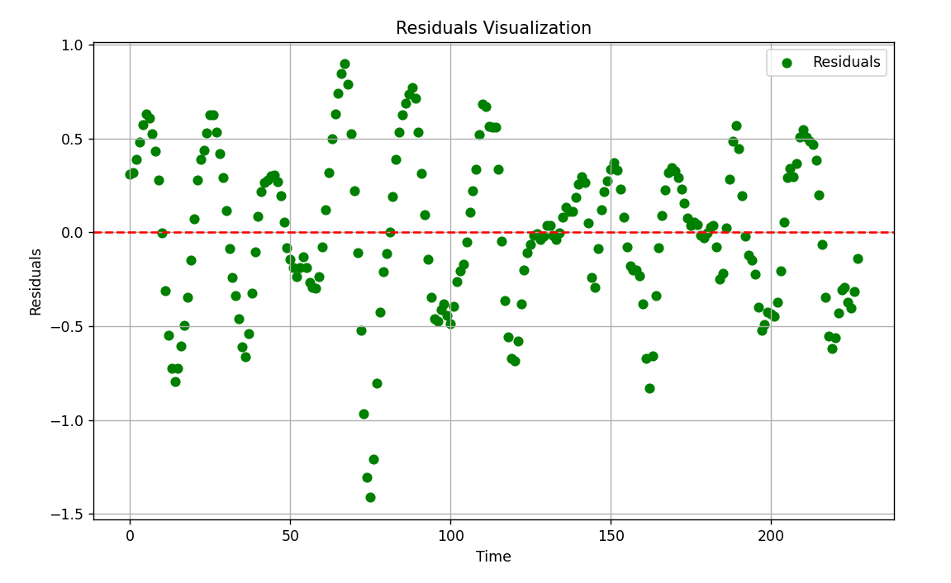

Остатки имеют нормальное распределение.

|  |  |  |
| --- | --- | --- |
| Длина мерного интервала | Тренд | Cреднеквадратическое отклонение по уровню доверительной вероятности 0,95. |
| 60 | 1 степень | 0.21537485887890026 |
| 2 степень | 0.04971328790961547 |
| 3 степень | 33.04207404528106 |
| 4 степень | 5.288204451761135 |
| 120 | 1 степень | 0.3001412414000256 |
| 2 степень | 5.537344862479001 |
| 3 степень | 3.520979191331218 |
| 4 степень | 2.547850279875055 |
| 180 | 1 степень | 5.707904589306779 |
| 2 степень | 0.2604266964146235 |
| 3 степень | 11.171105141131259 |
| 4 степень | 0.5681376860868153 |
| 228 | 1 степень | 12.66418516072841 |
| 2 степень | 1.7214085501292415 |
| 3 степень | 1.8953633981775249 |
| 4 степень | 8.586617210444652 |

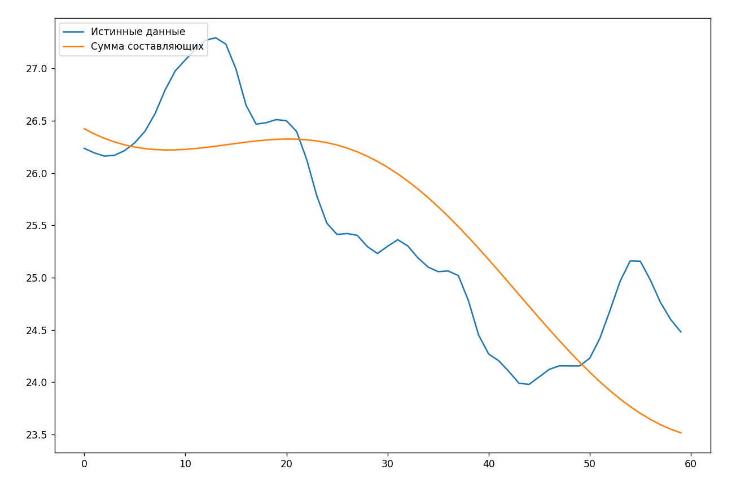

Чаще всего наименьшая ошибка при квадратичной функции.

В общем итоге отметим, что точность снижается с ростом длины мерного интервала.

**Построение аддитивной нелинейной регрессионной модели**

Исследование на данных-1:

|  |  |
| --- | --- |
| Длина мерного интервала | Cреднеквадратическое отклонение по уровню доверительной вероятности 0,95. |
| 20 | 0.0004028378 |
| 40 | 0.0014800858 |
| 60 | 0.0005995639 |
| 67 | 0.0007764467 |

Можно сделать вывод, что не наблюдается тенденции по снижению или увеличению среднеквадратического отклонения с ростом длины мерного интервала.

Исследование на курсе валют:

|  |  |
| --- | --- |
| Длина мерного интервала | Cреднеквадратическое отклонение по уровню доверительной вероятности 0,95. |
| 60 | 4.9736846 |
| 120 | 0.4052885 |
| 180 | 7.2193090 |
| 226 | 27.8817523 |

Напрашивается вывод о том, что наблюдается тенденция по увеличению среднеквадратического отклонения с ростом длины мерного интервала. Результат достаточно плох для курса валют, но с длиной мерного интервала 120 результат хороший.

1. **Вывод**

Подведем итог в виде сравнения всех построенных моделей. Наиболее хорошо для обеих выборок себя проявила модель ARIMA и модель, построенная при помощи тренда и сезонной составляющей (при верно подобранном тренде). Если оценивать модели отдельно для каждой выборки, то для данных-1 так же хорошо подошла аддитивная нелинейная регрессионная модель. Аддитивная нелинейная регрессионная модель оценила курс валют достаточно точно при длине мерного интервала = 120, она имеет потенциал стать наиболее подходящей, как и модель ARIMA.

1. **Листинг программы**

**ARIMA:**

import pandas as pd

import numpy as np

from statsmodels.tsa.arima.model import ARIMA

from itertools import product

import matplotlib.pyplot as plt

from sklearn.metrics import mean_squared_error

import warnings

# Подавить предупреждения

warnings.filterwarnings("ignore")

# Загрузка данных из файла Excel

data = pd.read_excel("data-1.xlsx")

time_series = data["smoothed_data"]

len_data = len(time_series)

#interval_lengths = [60, 120, 180, 228] # Пример значений длин интервалов

interval_lengths = [20, 40, 60, 67] # Пример значений длин интервалов

def plot_comparison(data, forecast, order, interval):

plt.figure(figsize=(10, 6))

plt.plot(data, label='Actual data')

plt.plot(forecast, label='Forecast', linestyle='--')

plt.xlabel('Time')

plt.ylabel('Value')

plt.title(f'Comparison: Order={order}, Interval={interval}')

plt.legend()

plt.savefig(f'graph/Order_{order[0]}_{order[2]}_Interval_{interval}_len_{len_data}.png')

plt.close()

# Функция для определения оптимальных параметров модели ARIMA с использованием критерия Акаике

def find_best_arima_params(series, p_values, d_values, q_values):

best_aic = float("inf")

best_params = None

for p, d, q in product(p_values, d_values, q_values):

try:

model = ARIMA(series, order=(p, d, q))

results = model.fit()

# Прогноз на следующие 20 значений

forecast = results.forecast(steps=20)

aic = results.aic

#residuals = results.resid

#mse = np.std(residuals)

#print(residuals)

if aic < best_aic:

best_aic = aic

best_params = (p, d, q, best_aic)

best_forecast = forecast

except:

continue

return best_params, best_forecast

# Определение оптимальных параметров для различных длин мерных интервалов

results = []

for length in interval_lengths:

#print(len_data, length)

interval_series = time_series[-(length + 20):(len_data - 20)] # Выбираем первые length значений

p_values = range(1, 5) # Пример значений для p

d_values = [1] # Пример значений для d

q_values = range(1, 5) # Пример значений для q

best_params, forecast = find_best_arima_params(interval_series, p_values, d_values, q_values)

mse = mean_squared_error(time_series[-20:], forecast)

plot_comparison(data[-20:], forecast, best_params, length)

results.append((length, best_params, mse))

# Вывод результатов

print("Длина интервала | Оптимальные параметры (p, d, q, aic, mse)")

for length, params, mse in results:

print(f"{length:<15} | {params} | {mse}")

# Функция для настройки и оценки модели ARIMA

def evaluate_arima_model(order, data):

p, d, q = order

try:

# Построение модели ARIMA

model = ARIMA(data, order=order)

model_fit = model.fit()

# Прогноз на следующие 20 значений

forecast = model_fit.forecast(steps=20)

# Получение прогнозов

#residuals = model_fit.resid

#mse = np.std(residuals)

return forecast

except:

return None

# Функция для поиска оптимальных параметров модели ARIMA

def find_best_arima_parameters(data, intervals):

best_params = []

params = []

for interval in intervals:

# Создаем список комбинаций параметров

p_values = range(1, 5)

d_values = [1] # Потому что d=1 для нестационарных данных

q_values = range(1, 5)

orders = product(p_values, d_values, q_values)

# Находим оптимальные параметры на основе критерия Акаике

best_mse = float('inf')

best_order = None

best_forecast = None

for order in orders:

forecast = evaluate_arima_model(order, data[-(interval + 20):len_data - 20])

mse = mean_squared_error(data[-20:], forecast)

params.append({'Interval Length': interval,

'p': order[0],

'q': order[2],

'MSE': mse})

if mse is not None and mse < best_mse:

best_mse = mse

best_order = order

best_forecast = forecast

best_params.append({'Interval Length': interval,

'p': best_order[0],

'q': best_order[2],

'MSE': best_mse})

plot_comparison(data[-20:], best_forecast, best_order, interval)

return params, best_params

# Находим оптимальные параметры для каждой длины мерного интервала

params, best_params = find_best_arima_parameters(time_series, interval_lengths)

# Создаем DataFrame и выводим результаты

params = pd.DataFrame(params)

# Записываем результаты в файл Excel

params.to_excel('result.xlsx', index=False)

best_params = pd.DataFrame(best_params)

print(params)

print(best_params)

**Тренды и сезоны:**

import pandas as pd

import numpy as np

import matplotlib.pyplot as plt

from numpy.polynomial import chebyshev

from scipy.optimize import curve_fit

from scipy.fft import fft

# Проверка нормальности остатков

from scipy.stats import shapiro

import statsmodels.api as sm

from statsmodels.tsa.ar_model import AutoReg

from statsmodels.graphics.tsaplots import plot_acf

from statsmodels.tsa.stattools import acf

import warnings

# Подавить предупреждения

warnings.filterwarnings("ignore")

# Загрузка данных из файла Excel

data = pd.read_excel("data.xlsx")

y1 = data["smoothed_curs"]#.tail(60)

len_data = len(y1)

y = y1[:(len_data-20)]

true_y = y1[-20:]

x = np.arange(len(y))

x1 = np.arange(len(y1))

# Степени полиномов

degrees = [1, 2, 3, 4]

cheb_degrees = [3] # Степени многочленов Чебышева

poly_trend = 0

cheby_trend = 0

# Визуализация результатов

plt.figure(figsize=(10, 6))

plt.plot(x, y, label='Original data')

# Полиномиальные тренды

for degree in degrees:

# Подготовка данных для полиномиальной регрессии

X = np.vander(x, degree + 1) # Матрица Вандермонда

coefficients = np.linalg.lstsq(X, y, rcond=None)[0]

# Генерация значений для тренда

trend = np.dot(X, coefficients)

poly_trend = trend

# Построение тренда

plt.plot(x, trend, label=f'Polynomial Trend (degree={degree})')

# Многочлены Чебышева

for cheb_degree in cheb_degrees:

cheb_coeffs = chebyshev.chebfit(x, y, cheb_degree)

cheb_trend = chebyshev.chebval(x, cheb_coeffs)

cheby_trend = cheb_trend

# Построение тренда многочленов Чебышева

plt.plot(x, cheb_trend, label=f'Chebyshev Polynomial Trend (degree={cheb_degree})')

plt.xlabel('Time')

plt.ylabel('Value')

plt.title('Trend Extraction with Polynomial Regression and Chebyshev Polynomials')

plt.legend()

plt.grid(True)

plt.show()

# Определение переменных

y = y.to_numpy() # Преобразуем столбец данных в массив numpy

n = len(y) # Длина временного ряда

dt = 1 # Шаг времени (предполагаем, что данные измеряются с постоянным интервалом)

# Выполнение преобразования Фурье

frequencies = np.fft.fftfreq(n, dt)

fft_values = fft(y)

# Находим амплитуды и фазы

amplitudes = np.abs(fft_values) / n

phases = np.angle(fft_values)

# Определение частоты сезонной компоненты (гармонической составляющей)

seasonal_frequency_index = np.argmax(amplitudes[1:]) + 1

seasonal_frequency = frequencies[seasonal_frequency_index]

seasonal_period = 1 / seasonal_frequency

# Визуализация результатов

plt.figure(figsize=(10, 6))

plt.stem(frequencies[:n//2], amplitudes[:n//2])

plt.ylim(bottom=0, top=0.5) # Устанавливаем нижний и верхний пределы для оси y

plt.xlabel('Frequency (Hz)')

plt.ylabel('Amplitude')

plt.title('Fourier Transform')

plt.grid(True)

plt.show()

print("Seasonal component frequency:", seasonal_frequency)

print("Seasonal component period:", seasonal_period)

# Выделение сезонной компоненты

seasonal_component = amplitudes[seasonal_frequency_index] * np.sin(2 * np.pi * seasonal_frequency * np.arange(n) + phases[seasonal_frequency_index])

# Визуализация сезонной компоненты

plt.figure(figsize=(10, 6))

plt.plot(np.arange(n), seasonal_component, label='Seasonal Component', color='red')

plt.xlabel('Time')

plt.ylabel('Value')

plt.title('Seasonal Component Visualization')

plt.legend()

plt.grid(True)

plt.show()

trend_plus_seasonal = poly_trend + seasonal_component

#trend_plus_seasonal = cheby_trend + seasonal_component

residuals = y - trend_plus_seasonal

#plot_acf(residuals, lags=len(y)-1)

#plt.title('Autocorrelation Function (ACF) of Residuals')

#plt.show()

#acf_values = acf(residuals, nlags=len(y)-1, fft=False)

#print(acf_values)

#residuals = residuals + acf_values

#trend_plus_seasonal = trend_plus_seasonal + acf_values

mse = np.std(residuals)

stat, p = shapiro(residuals)

alpha = 0.05

if p > alpha:

print('Остатки имеют нормальное распределение, mse:', mse)

else:

print('Остатки не имеют нормальное распределение, mse:', mse)

# Визуализация остатков

plt.figure(figsize=(10, 6))

plt.plot(x, residuals, label='Residuals', color='green')

plt.axhline(0, color='red', linestyle='--') # Горизонтальная линия на уровне нуля

plt.xlabel('Time')

plt.ylabel('Residuals')

plt.title('Residuals Visualization')

plt.legend()

plt.grid(True)

plt.show()

# Визуализация исходных данных и trend_plus_seasonal

plt.figure(figsize=(10, 6))

plt.plot(x, y, label='Original data')

plt.plot(x, trend_plus_seasonal, label='Trend + Seasonal', color='orange')

plt.xlabel('Time')

plt.ylabel('Value')

plt.title('Original Data vs Trend + Seasonal')

plt.legend()

plt.grid(True)

plt.show()

# Генерация временных шагов для предсказания следующих 20 значений

future_time_steps = np.arange(len_data - 20, len_data)

# Предсказание следующих 20 значений с использованием тренда плюс сезонной компоненты

future_predictions = trend_plus_seasonal[-1] * np.ones(20) # Первое предсказанное значение равно последнему известному

# Визуализация предсказанных значений

plt.figure(figsize=(10, 6))

plt.plot(x1, y1, label='Original data')

plt.plot(x, trend_plus_seasonal, label='Trend + Seasonal', color='orange')

plt.plot(future_time_steps, future_predictions, label='Future Predictions', color='green', linestyle='--')

plt.xlabel('Time')

plt.ylabel('Value')

plt.title('Original Data vs Trend + Seasonal with Future Predictions')

plt.legend()

plt.grid(True)

plt.show()

import numpy as np

import pandas as pd

from scipy import fftpack

from sklearn.preprocessing import PolynomialFeatures

from sklearn.linear_model import LinearRegression

from sklearn.pipeline import make_pipeline

from scipy.stats import normaltest

from sklearn.linear_model import Ridge

from scipy.fft import fft

import matplotlib.pyplot as plt

from sklearn.metrics import mean_squared_error

from scipy.stats import shapiro

from numpy.polynomial import Chebyshev

# Загрузка данных

data = pd.read_excel("data-1.xlsx")

y = data["smoothed_data"].values

interval = 60

test = y[len(y)-20:]

y = y[-(interval+20):]

train = y[:len(y)-20]

# Используем только первые N-20 значений для обучения модели

N = len(y)

# Выделение трендовой составляющей

X_train = np.arange(len(train)).reshape(-1, 1)

model = make_pipeline(PolynomialFeatures(1), LinearRegression()) # Инициализация model

model.fit(X_train, train)

trend_train = model.predict(X_train)

# График трендовой составляющей

plt.figure(figsize=(12, 8))

plt.plot(trend_train, label='Трендовая составляющая')

plt.legend(loc='upper left')

plt.show()

# Выделение сезонной составляющей

#y_detrend_train = train - trend_train

#frequencies = fftpack.fftfreq(len(train))

#positive_freqs = frequencies[frequencies > 0]

#powers = np.abs(fftpack.fft(train))[frequencies > 0]

#peak_freq = positive_freqs[powers.argmax()]

#seasonal_train = np.sin(2 * np.pi * peak_freq * X_train.squeeze())* peak_freq

# Определение переменных

n = len(train) # Длина временного ряда

print(N)

dt = 1 # Шаг времени (предполагаем, что данные измеряются с постоянным интервалом)

# Выполнение преобразования Фурье

frequencies = np.fft.fftfreq(n, dt)

fft_values = fft(train)

# Находим амплитуды и фазы

amplitudes = np.abs(fft_values) / n

phases = np.angle(fft_values)

# Определение частоты сезонной компоненты (гармонической составляющей)

seasonal_frequency_index = np.argmax(amplitudes[1:]) + 1

seasonal_frequency = frequencies[seasonal_frequency_index]

seasonal_period = 1 / seasonal_frequency

# Визуализация результатов

plt.figure(figsize=(10, 6))

plt.stem(frequencies[:n//2], amplitudes[:n//2])

plt.ylim(bottom=0, top=0.5) # Устанавливаем нижний и верхний пределы для оси y

plt.xlabel('Frequency (Hz)')

plt.ylabel('Amplitude')

plt.title('Fourier Transform')

plt.grid(True)

plt.show()

print("Seasonal component frequency:", seasonal_frequency)

print("Seasonal component period:", seasonal_period)

# Выделение сезонной компоненты

seasonal_train = amplitudes[seasonal_frequency_index] * np.sin(2 * np.pi * seasonal_frequency * np.arange(n) + phases[seasonal_frequency_index])

# График сезонной составляющей

plt.figure(figsize=(12, 8))

plt.plot(seasonal_train, label='Сезонная составляющая')

plt.legend(loc='upper left')

plt.show()

# Выделение остаточной составляющей

residual_train = train - trend_train - seasonal_train

mse = np.std(residual_train)

stat, p = shapiro(residual_train)

alpha = 0.1

if p > alpha:

print('Остатки имеют нормальное распределение, mse:', mse)

else:

print('Остатки не имеют нормальное распределение, mse:', mse)

# График остаточной составляющей

plt.figure(figsize=(12, 8))

plt.plot(residual_train, label='Остаточная составляющая')

plt.legend(loc='upper left')

plt.show()

# График сравнения истинных данных с суммой составляющих

plt.figure(figsize=(12, 8))

plt.plot(train, label='Истинные данные')

plt.plot(trend_train + seasonal_train, label='Сумма составляющих')

#plt.plot(trend_train, label='Сумма составляющих')

plt.legend(loc='upper left')

plt.show()

# Предсказание следующих 20 значений

X_test = np.arange(len(train), N).reshape(-1, 1)

# Продолжение сезонной составляющей в будущее

future_time_steps = 20 # Количество временных шагов для предсказания

future_seasonal_train = (amplitudes[seasonal_frequency_index] *

np.sin(2 * np.pi * seasonal_frequency * (N + np.arange(future_time_steps))

+ phases[seasonal_frequency_index]))

y_pred = model.predict(X_test) + future_seasonal_train

# Сравнение истинных и предсказанных значений

mse = mean_squared_error(test, y_pred)

print(f"MSE: {mse}")

# График истинных и предсказанных значений

plt.figure(figsize=(12, 8))

plt.plot(np.arange(N-20, N), test, label='Истинные значения')

plt.plot(np.arange(N-20, N), y_pred, label='Предсказанные значения')

plt.legend()

plt.show()

**BSTS:**

# Загрузка необходимых библиотек

library(bsts)

library(readxl)

library(dplyr)

library(grDevices)

# Загрузим данные

#data <- read_excel("data.xlsx", col_names = FALSE, range = "A2:A88")$...1

data <- read_excel("data.xlsx", col_names = FALSE, range = "B2:B249")$...1

evaluate_bsts_model <- function(data, niter, nseasons, horizon, data2) {

# Построение модели BSTS

ss <- AddLocalLinearTrend(list(), data)

ss <- AddSeasonal(ss, data, nseasons = nseasons)

bsts.model <- bsts(data, state.specification = ss, niter = niter)

# Предсказание

pred <- predict.bsts(bsts.model, horizon = horizon, level = 0.95)

# Создание имени файла

filename <- paste0("plot_", length(data), "_", niter_values[i], "_", nseasons_values[j], ".png")

# Сохранение графика

png(filename)

# Построение графика

plot(data2, type = "l", col = "blue", ylim = c(min(data2, pred$mean), max(data2, pred$mean)), ylab = "Values", xlab = "Time")

lines(pred$mean, col = "red")

legend("topleft", legend = c("Actual", "Predicted"), col = c("blue", "red"), lty = 1)

# Clear the Plot Window

dev.off()

# Вычисление MSE

mse <- mean((data2 - pred$mean)^2)

return(mse)

}

# Различные значения параметров

horizon <- 20

niter_values <- c(500, 1000, 1500) # Различные значения niter

nseasons_values <- c(6, 12, 24) # Различные значения nseasons

#interval_values <- c(20, 40, 60, 87 - horizon) # Различные длины мерных интервалов

interval_values <- c(60, 120, 180, 248 - horizon) # Различные длины мерных интервалов

data_length = length(data)

# Создание матрицы для сохранения результатов

results <- array(NA, dim = c(length(niter_values), length(nseasons_values), length(interval_values)),

dimnames = list(niter_values, nseasons_values, interval_values))

# Оценка точности для различных значений параметров

for (i in seq_along(niter_values)) {

for (j in seq_along(nseasons_values)) {

for (k in seq_along(interval_values)) {

# Вычисление начального индекса для первого аргумента функции evaluate_bsts_model

start_index <- data_length - interval_values[k] - horizon + 1

# Вычисление конечного индекса для первого аргумента функции evaluate_bsts_model

end_index <- data_length - horizon

# Вычисление начального индекса для последнего аргумента функции evaluate_bsts_model

start_index_last_arg <- data_length - horizon + 1

# Вычисление конечного индекса для последнего аргумента функции evaluate_bsts_model

end_index_last_arg <- data_length

mse <- evaluate_bsts_model(data[start_index:end_index], niter_values[i], nseasons_values[j], horizon, data[start_index_last_arg:end_index_last_arg])

results[i, j, k] <- mse

}

}

}

# Вывод результатов

print(results)

**Prophet:**

library(readxl)

library(prophet)

# Загрузим данные

#data <- read_excel("data.xlsx", col_names = FALSE, range = "A2:A88")$...1

data <- read_excel("data.xlsx", col_names = FALSE, range = "B2:B249")$...1

# Функция для оценки точности модели Prophet

evaluate_prophet_model <- function(horizon, data2) {

m <- prophet(df)

# R

future <- make_future_dataframe(m, periods = horizon)

tail(future)

forecast <- predict(m, future)

tail(forecast[c('ds', 'yhat', 'yhat_lower', 'yhat_upper')])

#print(forecast)

#plot(m, forecast)

# Создание имени файла

filename <- paste0("plot_", interval_values[k],"_" ,data2, ".png")

# Сохранение графика

png(filename)

# Создание графика

plot(data2, type = "l", col = "blue", xlab = "Index", ylab = "Value", ylim = c(15, 30), main = "Data2 vs Forecast")

lines(forecast$yhat[1:horizon], col = "red") # Добавление линии для прогноза

legend("topright", legend = c("data2", "forecast"), col = c("blue", "red"), lty = 1, cex = 0.8) # Добавление легенды

# Clear the Plot Window

dev.off()

# # Создание и обучение модели Prophet

# df <- data.frame(ds = seq_along(data), y = data)

# model <- prophet(df)

# print(model)

# # Создание фрейма для предсказаний

# future <- make_future_dataframe(model, periods = horizon, include_history = FALSE)

# # Получение прогноза

# forecast <- predict(model, future)

#print(data2)

#print(forecast$yhat[0:(horizon)])

#print(length(data2))

#print(length(forecast$yhat[0:(horizon)]))

# # Вычисление MSE

mse <- mean((data2 - forecast$yhat[1:horizon])^2)

return(mse)

}

# Различные значения параметров

horizon <- 20

#interval_values <- c(20, 40, 60, 87 - horizon) # Различные длины мерных интервалов

interval_values <- c(60, 120, 180, 248 - horizon) # Различные длины мерных интервалов

# Создание матрицы для сохранения результатов

results <- array(NA, dim = c(length(interval_values)), dimnames = list(interval_values))

# Оценка точности для разных значений параметров

for (k in seq_along(interval_values)) {

dataframe <- read.csv("data2.csv")

#print(dataframe)

df <- head(dataframe, -horizon)

#print(df)

df <- tail(df, interval_values[k])

#print(df)

# Вычисление начального индекса для последнего аргумента функции evaluate_bsts_model

start_index_last_arg <- length(data) - horizon + 1

# Вычисление конечного индекса для последнего аргумента функции evaluate_bsts_model

end_index_last_arg <- length(data)

mse <- evaluate_prophet_model(horizon, data[start_index_last_arg:end_index_last_arg])

results[k] <- mse

}

# Вывод результатов

print(results)